Управление образования и молодежной политики администрации муниципального образования - Кораблинский район Рязанской области

МБУ ДО КОРАБЛИНСКИЙ РАЙОННЫЙ ДОМ ДЕТСКОГО ТВОРЧЕСТВА

Методическая разработка

Тема: Использование игровых комплексов в боксерских перчатках
на занятиях объединения «Бокс»

Возраст обучающихся: 8 - 18 лет

Составитель:

Почетный работник общего образования РФ,
педагог дополнительного образования высшей
квалификационной категории
Б.В. Невский

г. Кораблино 2021 год
Содержание
- Актуальность, цели и задачи разработки 3
- Педагогическая целесообразность и отличительные особенности выполнения игровых комплексов в боксерских перчатках 4
- Адресат, объем и время освоения в структуре учебного занятия 7
- Виды игровых комплексов в боксерских перчатках. Ожидаемые результаты 8
- Условия реализации разработки 16
- Информационное обеспечение 20
6.1 Литература 20
6.2 Интернет-Ресурсы 20

- Актуальность, цели и задачи разработки

Актуальность создания методической разработки «Использование игровых комплексов в боксерских перчатках на занятиях объединения «Бокс обусловлена естественным стремлением детей к занятиям единоборствами. Это стремление необходимо привести в соответствие с особенностями бокса как вида спорта. Бокс является контактным видом единоборств, предъявляющим очень высокие требования к концентрации внимания и принятию решения в условиях опасности получения сильного удара.
Многолетний личный опыт работы с юными боксерами, показывает, что дети младшего школьного возраста (8-10 лет) ни физически, ни психологически ещё не готовы к осознанному и целенаправленному обучению и самообучению с глубоким пониманием механики движений, к преодолению инстинктивного чувства страха перед болью и контролю за своими эмоциями при работе с партнером в боевых перчатках. Практика показывает, что эффективное обучение боксу детей этого возраста, а также школьников 11-12 лет, возможно лишь при отсутствии угрозы получения сильного удара. Если такая опасность есть, то процесс обучения превращается в обстановку «выживания» и ведет увеличению отсева занимающихся.
В связи с указанными причинами обучение элементам техники и тактики, развитие специализированных физических и психических качеств боксера (быстрота двигательной реакции, чувство дистанции, смелость, решительность, самообладание и т.д.) предлагаем проводить на основе игровых комплексов в боксерских перчатках.
Как показывает личная многолетняя практическая деятельность с юными боксерами (стаж работы более 30 лет, с 1982г.) и анализ использования игровых комплексов в боксерских перчатках на наших занятиях в объединении «Бокс» Кораблинского районного Дома детского творчества (с февраля 2002г.):
во - первых, дает школьникам возможность эмоциональной разрядки с одновременным освоением приемов самообороны и улучшением уровня их физической подготовки;
во - вторых, способствует воспитанию умения самоконтроля и концентрации внимания, а также нравственных качеств учащихся (смелость, решительность, самообладание) и сознательной дисциплины;
в - третьих, позволяет сохранять мотивацию как ребят, не имеющих природной координации движений, быстроты и физической силы, так способных мальчишек и девчонок на дальнейшие занятия боксом.
По отзывам родителей и количеству детей, зарегистрированных в Навигаторе, объединение «Бокс» занимает первые позиции в нашем районе.

Необходимо отметить положительное влияние использования игровых комплексов и в старших возрастных группах. Переход на персонифицированное финансирование привел к сокращению количества учебных часов в программе обучения с 288 до 72 – 144 часов в год, что существенно сокращает возможности полноценного обучения и участия в соревнованиях юношей 16-17 лет в условиях Дома детского творчества по сравнению с учебными группами этого возраста в спортивных школах. Уровень естественной мотивации к учебным занятиям без участия в соревнованиях в юношеской группе заметно снизился. В тоже время в этом возрасте происходит заметный рост агрессивности и стремления решать свои проблемы силовыми методами, и эта проблема требует особого внимания в процессе обучения боксу.

Соответственно, целью своей методической разработки считаю определение оптимального набора упражнений и методов обучения, которые соответствует ожиданиям детей и их родителей («пришли научиться постоять за себя или умению драться») и, одновременно, обеспечивают приоритет доступности и безопасности участников учебного процесса.
Задачи:
Образовательные (предметные):
- способствовать развитию специальных двигательных умений (быстрота реакции, «чувство дистанции», «чувство удара» и т.п.) и качеств (быстрота одиночного движения и частота движений, координация, выносливость);
- способствовать формированию умения самоконтроля и внимания во время работы в боксерских перчатках;
- обучить основам техники и тактики бокса, действиям в различных ситуациях самозащиты;
- познакомить с правилами судейства в боксе.
Личностные (воспитательные):
- способствовать формированию навыков самообладания, трудолюбия, целеустремленности, дисциплины и основ спортивной этики (решение спорных проблем на основе уважительного и доброжелательного отношения к окружающим, предупреждение конфликтных ситуаций во время совместных занятий и соревнований).
Метапредметные (развивающие):
- научить умению принимать и понимать полученную информацию при выполнении учебных заданий, проявляя при этом индивидуальные творческие способности;
- развитие умения анализировать причины успеха (неудачи), осуществлять контроль и коррекцию результатов своей деятельности;
- формирование умения работать в паре с партнером и в группе, умения формулировать собственное мнение и договариваться о распределении функций в совместной деятельности.

- Педагогическая целесообразность и отличительные особенности выполнения игровых комплексов в боксерских перчатках

Для полноценного физического развития, ребенок должен быть увлечен и только тогда, можно повысить уровень двигательной активности и сделать ее целенаправленной. Общеизвестно, что игровая деятельность - главная составляющая двигательной активности не только детей 8 - 12 лет, но и старшеклассников, поэтому основная часть упражнений, включая специальные в боксерских перчатках, я стараюсь выполнять игровым методом.
Специфика соревновательного поединка боксера (необходимость прямого физического контакта с целью движения победы) вызывает большое эмоциональное напряжение у спортсменов, которое может свести на нет все тренировочные воздействия по развитию физических качеств и формированию технико-тактических умений. Не только юноши, но и взрослые спортсмены, показывающие отличную подготовку в тренировке, нередко на соревнованиях теряют эти качества. Такая же ситуация, часто возникает на учебном занятии, если в паре работают разные по весу, возрасту, физической подготовленности партнеры. К сожалению, это характерное явление не только для бокса, но и для других видов спорта в небольших районных городах.
Сделать обучение боксу привлекательным и безопасным помогают игровые комплексы в боксерских перчатках. Основное их отличие от традиционных в методике преподавания бокса условных и вольных боев (спаррингов) то, что игровые ситуации в боксерских перчатках имеют ограничение в силе и резкости ударов - они заменены касаниями.
Доступность и творческую направленность этих упражнений обеспечиваю применением следующих методических приемов, которые проверены многолетней практикой:
- постоянный контроль уровня силы ударного движения рукой, которое в игре представляет собой касание;
- в случае нарушения этого требования ограничить зоны попадания в тело партнера, теми, которые наименее чувствительны к боли (лоб, плечи);
- запретить серии касаний;
- совершить отход, уход на большое расстояние после каждого касания (в случаях, если сила касания вызвана стрессом соревновательного момента и бьющий ученик скован, напряжен и до, и после касания);
- осуществлять касания по боксерскому мешку, стене без боксерских перчаток;
- поставить обучающегося, не умеющего контролировать силу ударного движения, к более быстрому партнеру;
- усилить штрафные санкции в случае неконтролируемых касаний, если бьющий ученик внутренне не согласен с установкой педагога и делает касание сильным намеренно.
Рассмотрим конкретные методические указания в наиболее часто повторяющихся ситуациях:
- в ситуации, если ученик сильно бьет, а не наносит касания по мишеням на теле соперника
- ограничиваю действия его противника до защиты или контратаки;
- ограничиваю зоны попадания наименее чувствительными к боли (живот, лоб);
- сокращаю площадь действия агрессивного боксера;
- ставлю ученика с более слабым противником;
- ставлю ученика с более сильным противником;
- ставлю ученика выполнять удары на боксерских снарядах без перчаток (в бинтах);
- усиливаю штрафные санкции, вплоть до дисквалификации.
- в ситуации, когда боксер не справляется с подготовительными движениями к атаке
- ограничиваю действия его противника до защиты, усложняя исходное положение (руки вдоль туловища, руки за спиной);
- ставлю ученика с более слабым противником;
- в ситуации, когда боксер легко выполняет приемы атаки
- ограничиваю зону попадания;
- ограничиваю время на подготовку (до 2- 3 секунд между двумя атаками);
- предлагаю произвести серию из двух касаний, чтобы атака была засчитана;
- в ситуации, когда боксер не успевает выполнить защитные действия
- запрещаю атакующему проводить ложные действия;
- запрещаю противнику проводить серии касаний;
- предлагаю противнику давать предупреждающий сигнал, перед каждой атакой (касается своего лба или своих щек между двумя атаками);
- устанавливаю дистанцию между боксерами, перед началом каждой атаки;
- увеличиваю площадку боя;
- в ситуации, когда боксер легко и уверенно проводит защиту
- запрещаю отступать назад;
- расширяю возможности для атаки по целям, которые не были предусмотрены (перчатки, плечи и др.);
- запрещаю защиту с помощью рук;
- ограничиваю поле боя;
- в ситуации, когда боксер не успевает проводить контратаку
- запрещаю атакующему проводить ложные действия;
- запрещаю противнику проводить серии касаний;
- ограничиваю зоны попадания и площадь действия противника;
- в ситуации, когда боксер уверенно проводит контратаку
- предлагаю противнику чаще проводить ложные атаки;
- предлагаю моделировать контрудар, в зависимости от направления атаки противника (в корпус или голову);
- ограничиваю зоны попадания;
- усложняю защиту расположением рук за спиной или вдоль туловища.
Игровые упражнения с партнером как в перчатках, так и без них неизменно связаны с духом соперничества и требуют значительных волевых усилий, особенно если они не подкреплены необходимым уровнем развития физических (сила, быстрота, выносливость) и психомоторных качеств (быстрота реакции, чувство дистанции, способность соизмерять мышечные усилия, ориентироваться в пространстве и др.) или осуществляются при равенстве возможностей соперников.
В возрасте 8 - 12 лет, они дают возможность использовать более эффективно принцип самостоятельности и активности в обучении, т.к. знание и способы выполнения упражнений по развитию физических и психомоторных качеств, техники и тактики бокса проще объяснять детям на примерах из их игровой деятельности.
Особенно, важно использовать при этом видеозаписи, т.е. возможность посмотреть на себя со стороны, ведь эмоциональное возбуждение во время игровых моментов часто искажает в сознании ребенка (да и взрослого) истинную картину происходящего и теоретическое объяснение педагога не всегда может найти отклик в душе воспитанника. В настоящее время используем для этого социальную сеть ВКонтакте.
Отрадно, что записи о занятиях и выступлениях обучающихся объединения «Бокс» Кораблинского РДДТ (см. 6.2 Интернет-ресурсы) пользуются популярностью не только у наших воспитанников и их родителей, но и у коллег, и любителей бокса из других регионов. Ежегодно, наши юные боксеры показывают высокие результаты на турнирах областного и всероссийского уровня.
Не менее важным показателем считаю, что многие младшие братья и сестры воспитанников, которые занимаются несколько лет, также пришли в наше объединение.

3. Адресат, объем и время освоения в структуре учебного занятия. игровых комплексов в боксерских перчатках

К выполнению упражнений в игровых комплексах в боксерских перчатках допускаются учащиеся 7-17 лет, не имеющие медицинских противопоказаний (имеющие письменное разрешение врача), желающие заниматься спортом независимо от их одаренности, способностей, уровня физического развития и подготовленности
Объем учебного времени на освоение игровых комплексов в боксерских перчатках в моей программе, рассчитанной на 144 часа, составляет 20 часов. Эти упражнения отношу к разделу «Специальная физическая подготовка».
Время на выполнение в структуре занятия с продолжительностью 1 учебный час (45 минут) не более 10-15 минут в основной части занятия.
Время на выполнение в структуре занятия с продолжительностью 2 учебных часа (90 минут) не более 20- 30 минут в основной или заключительной части занятия.

4. Виды игровых комплексов в боксерских перчатках. Ожидаемые результаты

Обучение технике и тактике бокса с помощью игровых комплексов по тематике соответствует условному разделению поединка на фазы:
I. подготовительные действия (маневрирование, финты, вызов)
II. атака
III. защита
IV. контратака
V. выход на безопасную дистанцию или проведение повторной атаки или контратаки
Первые шаги в боксе часто определяют будущее начинающего спортсмена. Добиться контроля своих эмоций (страх, агрессия) и правильной координации технических действий боксера (стойка, передвижения, удары, защита) во время работы в парах в боевых перчатках не просто и опытному спортсмену, а начинающему еще сложнее. Чем меньше возраст занимающихся, тем меньше задания по обучению напоминает реальный поединок. Для обучающихся старших классов игровые ситуации моделируются так, чтобы они приближались к соревновательному поединку.

Нумерация тематических учебных заданий в игровых комплексах соответствует условному разделению поединка на фазы, названных выше.
Тема I. Подготовка атакующих или контратакующих действий
Комплекс №1
Задачи:
- воспитание умения самоконтроля в экстремальной ситуации поединка
(контролировать свои эмоции и действия);
- развитие внимания и быстроты реагирования на действия партнера;
3) совершенствование подготовительных действий атаки и контратаки боковыми шагами, обманными движениями туловища и рук.
Инвентарь: боксёрские перчатки; боксерский ринг; гимнастический обруч; мел; ограничительные шнуры.
Игровая ситуация 1.1 «Невозмутимость» (видео 1)
Боксёр № 1: наносит касания боевой частью перчатки в течение 15 сек в переднюю часть головы и туловища (выше пояса), не используя ложных движений и уклоняясь от ответных касаний партнера из и.п. ноги врозь на ширине плеч, руки вдоль туловища [1,3].
Боксёр № 2: и.п. ноги врозь, руки вдоль туловища; не уклоняется от касаний боксера № 1 и наносит ему ответные касания в аналогичные области туловища или головы [2,4].

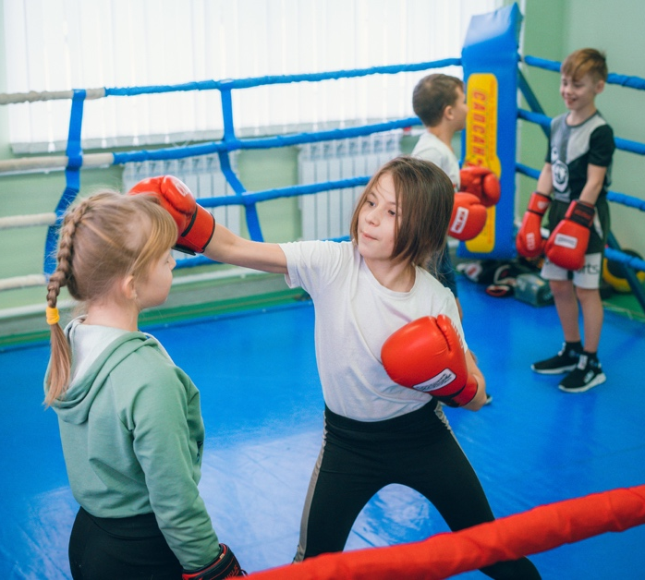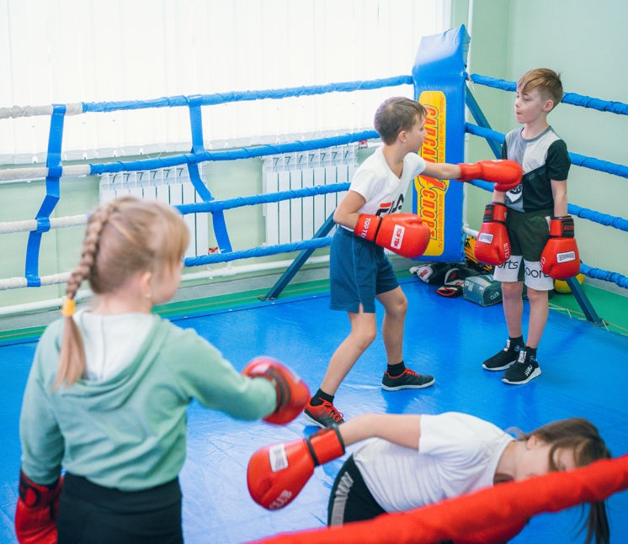
Изображения 1, 2. Игровая ситуация «Невозмутимость» [1,2]
Варианты:
а) боксёр № 1 имеет право выполнять ложные действия
б) боксёр № 1 может наносить серии из 2-х ударов
в) оба боксера перемещаются по рингу.

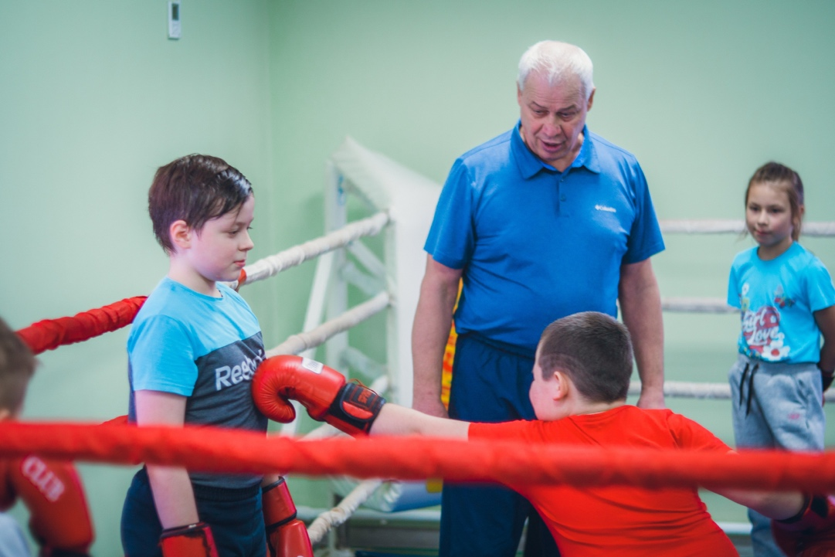
Изображение 3. Игровая ситуация «Невозмутимость» [3]
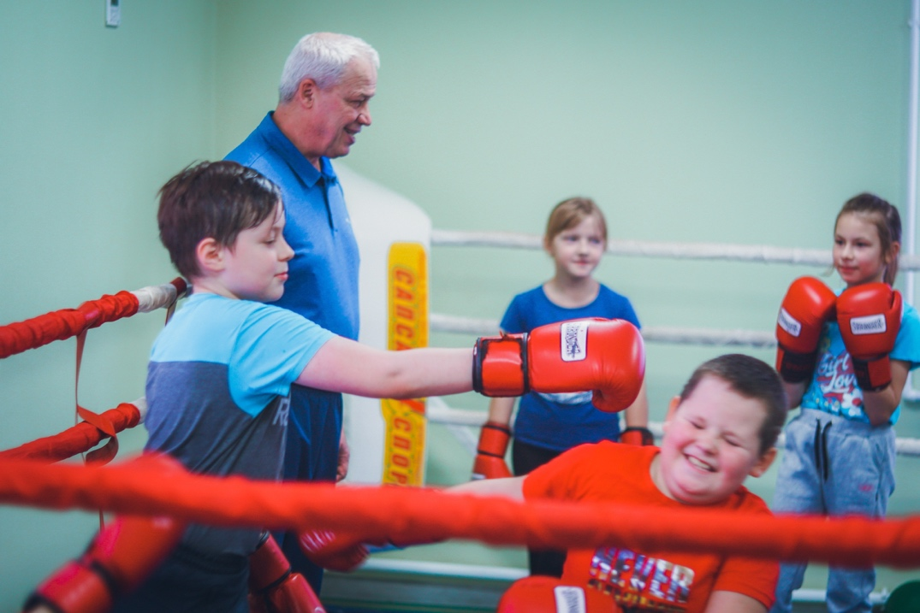
Изображение 4. Игровая ситуация «Невозмутимость» [4]
Варианты:
а) боксёр № 1 имеет право выполнять ложные действия
б) боксёр № 1 может наносить серии из 2-х ударов
в) оба боксера перемещаются по рингу.
Оценка:
- за неконтролируемые по силе касания боксер получает проигрыш
- за уходы и уклоны от касаний и ложные (не доведенные до цели) действия боксер получает штрафное очко.
Самоконтроль — это когда боксер умеет:
произвести касание, не причиняя боли сопернику;
управлять эмоциями во время поединка, т.е. не нарушать правила.
Продолжительность поединка:
6 раундов по 10 - 15 сек (в зависимости от возраста). Затем смена соперников (до 3-х в течение занятия).
Тема II. «Атака»
Комплекс № 2
Задачи:
- воспитание умения самоконтроля в экстремальной ситуации поединка (контролировать свои эмоции и действия);
- развитие внимания и быстроты реагирования на действия партнера, чувства равновесия;
- закрепление подготовительным действиям для проведения атаки.
Инвентарь: ринг, гимнастическая скамейка, боксерские перчатки.
Игровая ситуация № 2.1 «Операция Клещ» (видео 3)
Важными условиями для достижения победы в поединке боксеров считается умение ограничить пространство для своего соперника, оттеснить его к канатам или в угол ринга, избегая встречных и ответных ударов. Для обучения и закрепления этого умения на своих занятиях применяем игру «Операция «Клещ»:
Боксёр № 1: в течение 15 сек проводит в переднюю часть туловища (выше пояса) повторные атаки [6,7] (касания) на средней дистанции в сочетании с защитой нырком [5], стараясь сделать свои атаки непрерывными в течении всего раунда.
Боксёр № 2: касаниями и захватами головы соперника [5] в сочетании с боковыми шагами «сбивает с прицела» атакующего №1, заставить его разорвать дистанцию и перейти с атакующих на защитные действия.
Варианты:
а) боксер №1 начинает свою работу прямыми ударами с дальней дистанции; б) боксер №2 проводит защиты подставками, уклонами.
Каждый поединок-игра длится 6 раундов по 15 сек., соответственно каждый игрок в течении раунда выполняет роль атакующего (первого номера) или обороняющегося (второго номера), меняясь по истечению каждого раунда ролями.
Оценка:
- за неконтролируемые по силе касания боксер получает проигрыш;
- за 2 повторные атаки подряд боксер №1 получает одно очко, за каждую последующую до истечения раунда ещё одно очко.

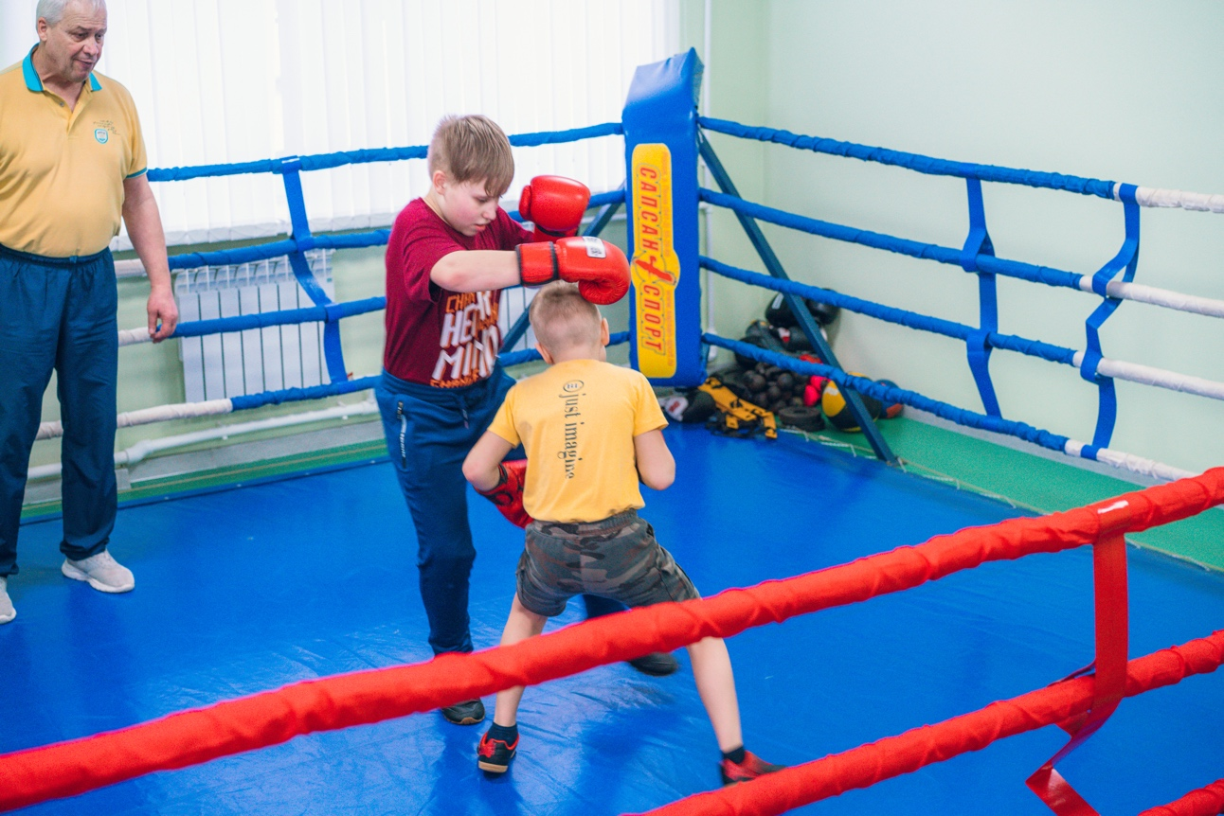
Изображение 5. Игровая ситуация «Операция клещ» [5]

Изображения 6,7. Игровая ситуация «Операция клещ» [6,7]
Игровая ситуация № 2.2 «На узкой дорожке»:
Боксеры находятся на гимнастической скамейке и боксируют, пытаясь нанести касание головы и передней части туловища. После каждого касания боксеры возвращаются на свой край скамейки. Если один из соперников оступается со скамейки на пол, его противник получает три очка.
Варианты:
а) боксеры наносят касание кулаком из и.п. руки за спиной по команде «бокс»;
б) боксер, который выводит кулак из-за спины и не наносит касание, теряет одно очко.
Оценка:
Победителем объявляется боксер, набравший наибольшее количество очков за 1 раунд продолжительностью 1-2 минуты. Боксер меняет в течении занятия до 3-6 соперников. В случае равенства очков по истечении времени раунда победитель определяется по первому касанию в дополнительное время.
Тема III. «Защита» и «Атака»
Комплекс №3
Задачи:
- воспитание умения самоконтроля в экстремальной ситуации (контролировать свои эмоции и действия)
- развитие внимания и быстроты реакции на действия партнера в бою
3) обучение маневрированию по рингу (передвижения приставным или скрестным шагом влево-вправо; «челнок» вперед-назад или влево-вправо (один приставной шаг в одну сторону, следующий уже в другую сторону), из основной стойки шаг одной ногой вперед-назад.
Инвентарь: боксерские перчатки, обруч, мел, ограничительные шнуры.
Игровая ситуация № 3.1 «Танковое сражение» (видео 4)
Оба боксера маневрируют, стараясь не разрывать дистанцию для нанесения касания:
Боксер №1 Выполняет защиту блоком [10] (броня танка), в сочетании с уклонами, нырками, смешениями в сторону для подготовки позиции для атаки. При удобном положении выполняет касание двумя перчатками одновременно своего соперника [8].
Боксер №2 Касаниями головы соперника старается «сбивать его с прицела» и быть готовым применить защиту сайд-степом или циркулем для ухода с линии атаки. После промаха атакующего быстро провести свою контратаку серией касаний на средней дистанции и заставить соперника перейти с атакующих на защитные действия [9].
Вариант 1:
а) боксер № 2 наносит серию ударов
б) боксер № 1 держит руку, которой наносит касание, за спиной.
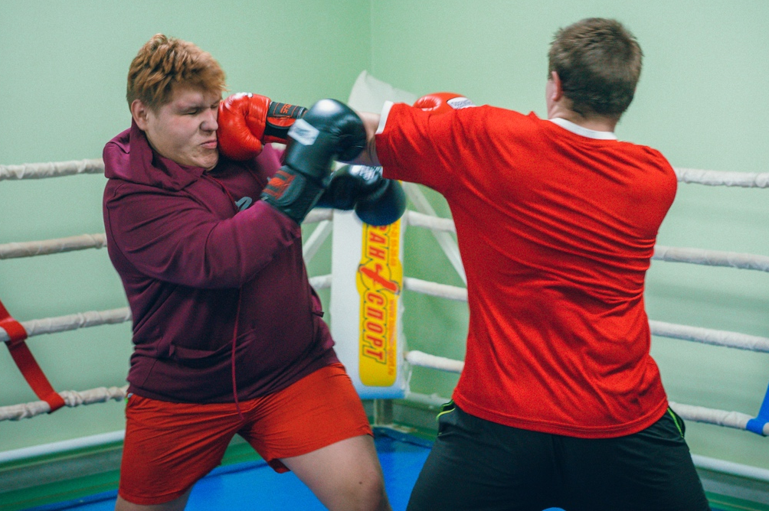
Изображение 8. Игровая ситуация «Танковое сражение» [8]
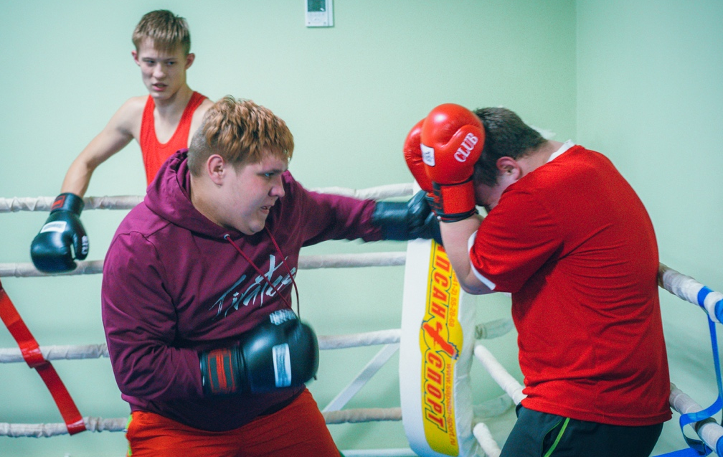
Изображение 9. Игровая ситуация «Танковое сражение» [9]
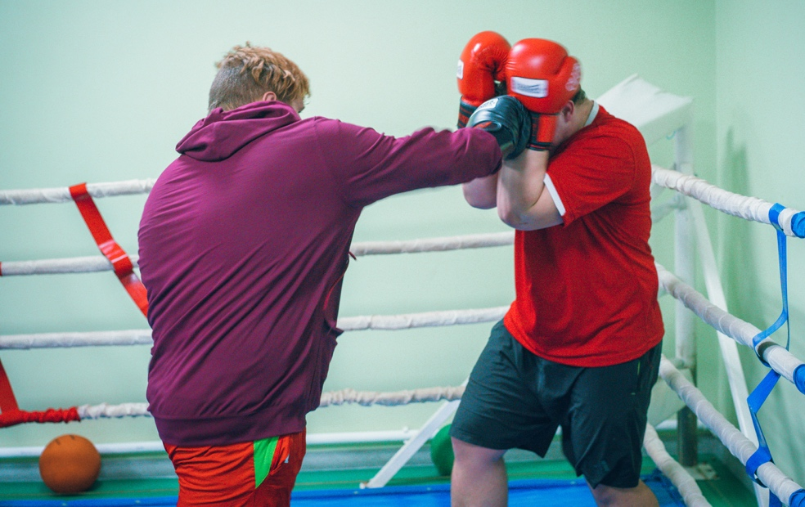
Изображение 10. Игровая ситуация «Танковое сражение» [10]
Оценка:
- боксер № 1 получает 3 очка в случае, если он коснулся двумя руками туловища боксера № 2, а тот не смог сделать сайд-степ («удар с шагом в сторону»)
- боксер № 2 получает за каждое касание одно очко и два за четкое выполнение удара с шагом в сторону (сайд-степа) в ответ на бросок боксера № 1.
- побеждает боксер первым набравший 12 очков или большое количество за два раунда.
Вариант 2: Каждый поединок длится 6 раундов по 15 сек., соответственно каждый боксер в течении раунда выполняет роль атакующего (первого номера) или контратакующего (второго номера), меняясь по истечению каждого раунда ролями.
Оценка:
- для атакующего за каждое плотное соприкосновение с соперником -1 очко
- для контратакующего за каждый успешный уход от атаки и проведение своей контратаки на средней дистанции – 1 очко.

Игровая ситуация № 3.2 «Вызов номеров»:
Оба боксера маневрируют, стараясь не разрывать дистанцию для нанесения касания, руки за спиной. По сигналу руководителя (рефери): «Первый (второй)!» боксер, чей номер был назван, старается мгновенно коснуться плеча или передней части корпуса своего соперника (выше пояса).
Варианты:
а) рефери подает иногда ложный сигнал: «третий» и боксер, который реагирует на него получает штрафное очко.
б) по команде «бокс» оба боксера выполняют касание.
Оценка:
Боксер получает очко за касание более чем за 2 сек. после объявления своего номера или команды «бокс».
Продолжительность поединка: два раунда по 1 минуте. Со сменой 2-3 партнеров за одно занятие.
Тема IV. «Атака» и «Контратака»
Задачи:
- воспитание способности управлять взаимодействием с партнером, преодолевая инстинктивный страх перед ударами и не вызывая болезненных ощущений от своих касаний у соперника;
- развитие внимания и быстроты реагирования на действия партнера, чувства равновесия;
3) совершенствование защитных действий туловищем (нырки, уклоны, отклоны) и с помощью ног (шагом назад, в стороны) и подготовительных действий перед началом атаки.
Инвентарь: ринг, защитные шлемы, боксерские перчатки; ограничительные шнуры.
Игровая ситуация № 4.1 «Риск и ловкость матадора» (видео 2)
используется для и изучения и закрепления действий обучающихся у канатов и в углу ринга. Ограничить пространство для своего соперника, оттеснить его к канатам или в угол ринга и при этом избежать встречных и ответных ударов соперника – важные условия для достижения победы в поединке боксеров. Одновременно, с действиями атакующего боксера изучаются варианты работы обороняющегося боксера в условиях ограниченного пространства.

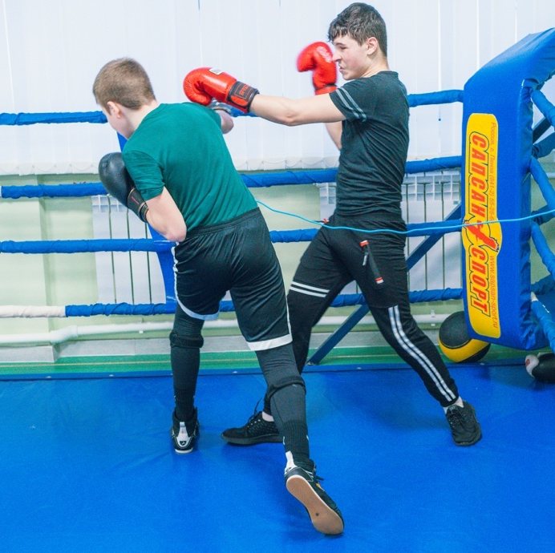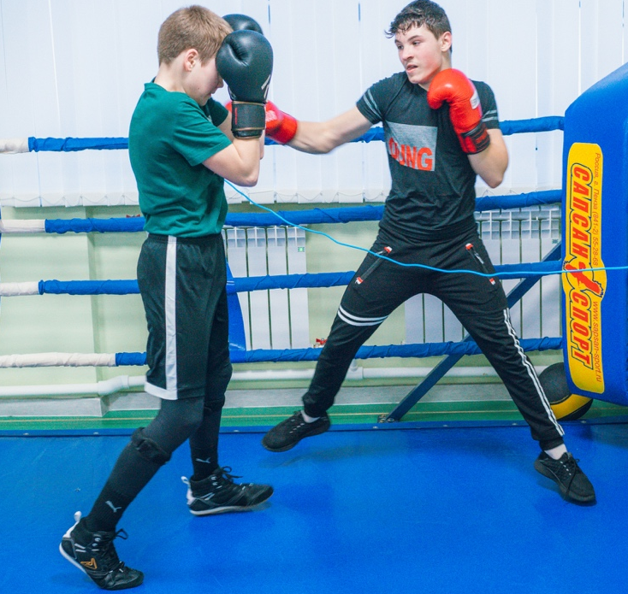
Изображения 11,12. Игровая ситуация «Риск и ловкость матадора» [11,12]
Варианты:
Боксер №1 Применяя активные защитные туловищем и передвижениями, сближаться с соперником, теснить его к канатам или в угол ринга [11].
Боксер №2 (Матадор) касаниями в разные части тела (туловище, голова), мимикой, боковыми шагами, финтами «сбивать с прицела» атакующего боксера №1, заставить его перейти с атакующих на защитные действия [12].
Освоив организацию игры-поединка без грубых нарушений правил (применение сильных ударов), партнеры постепенно переходят к более сложному варианту выполнения, когда атакующий партнер (№1) выполняет встречные ответные касания Матадору (№2).
Поединок состоит из 6 раундов по 15 сек., по истечению каждого раунда соперники меняются ролями.
Оценка: Победителем объявляется боксер, который больше нанес касаний за один раунд (1 мин.). Боксеры меняются заданиями через раунд. За одно занятие боксер может поменять 2-3 соперников.
Игровая ситуация № 4.2 «Канатоходец»
Боксер №1, передвигаясь по рингу и выполняя обманные движения, пытается нанести одновременно не менее 2 касаний за атаку и избегая ответной контратаки. За это действие боксер зарабатывает одно очко. Боксер №2 перемещается по рингу, положив одну руку на канат. Его задача, избегая касаний противника нанести в ответ на его атакующие действия касание свободным кулаком.
Варианты:
а) атака проводится двумя руками в одну цель;
б) атака проводится после ответных действий боксера № 2 на ложные атаки.
Оценка:
Победителем становится боксер, который нанес больше касаний за 2 раунда. Боксеры меняются заданиями через раунд. За занятие можно поменять 2-3 партнеров.

Ожидаемые результаты.
Критериями успешности обучения служат:
во-первых, стабильность состава занимающихся и желание обучающихся продолжить занятия боксом на следующем этапе подготовки (при отсутствии медицинских противопоказаний);
во-вторых, положительная динамика уровня специальной физической подготовленности и степени овладения техническими навыками и тактическими умениями бокса при выполнении упражнений в игровых комплексах в боксерских перчатках по шкале оценок, учебных поединках (спарринги).

5. Условия реализации разработки

1. Материальная база и техническое оснащение
- Спортивный зал (10 х 5м)
- Ринг (4х4 м)
- Спортивная площадка для проведения подвижных игр и игры в мини-футбол (20х40м)
- Тренажерный зал
- Боксерские мешки
- боксерские перчатки для работы в парах
- боксерские перчатки для участия в соревнованиях
- шингарды (перчатки для работы на боксерских мешках)
- боксерские шлемы
- бандаж (паховая защита)
- гимнастические маты
- гимнастическая скамейка
- набивные мячи весом 1 кг, 2 кг, 3 кг, 6, 8 кг
- гантели 0,5кг, 1 кг, 2 кг, 3 кг, 4 кг
- резиновые жгуты или эспандеры
- скакалки
- теннисные мячи

    - Информационное обеспечение

  - Интернет -ресурсы.

- ВКонтакте: социальная сеть. URL:
https://vk.com/video475720584_456239616 (дата обращения: 14.10.21). – Режим доступа: для зарегистрир. пользователей. – Изображение (движущееся; двухмерное): видео.
- ВКонтакте: социальная сеть. URL:
https://vk.com/video475720584_456239617 (дата обращения:14.10.21). – Режим доступа: для зарегистрир. пользователей. – Изображение (движущееся; двухмерное): видео.
- Вконтакте: социальная сеть. URL:
https://vk.com/video475720584_456239618 (дата обращения:14.10.21). – Режим доступа: для зарегистрир. пользователей. – Изображение (движущееся; двухмерное): видео.
- Вконтакте: социальная сеть. URL:
https://vk.com/video475720584_456239620 (дата обращения:14.10.21). – Режим доступа: для зарегистрир. пользователей. – Изображение (движущееся; двухмерное): видео.
- GARANT.RU: информационный портал: сайт. Правила соревнований по боксу. URL: https://www.garant.ru/products/ipo/prime/doc/71725408 (дата обращения: 14.10.2021) – Текст: электронный.

